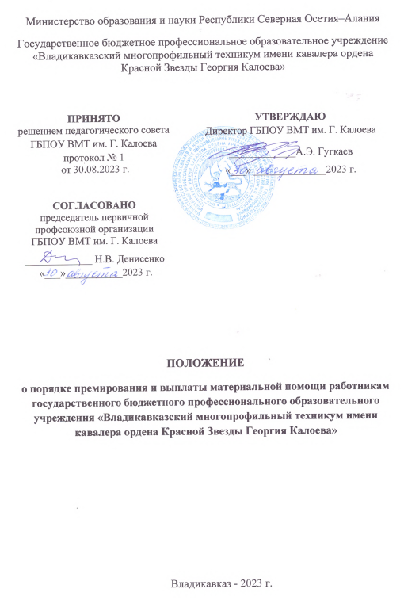

ПОЛОЖЕНИЕ
о порядке премирования и выплаты материальной помощи работникам государственного бюджетного профессионального образовательного учреждения «Владикавказский многопрофильный техникум имени кавалера ордена Красной Звезды Георгия Калоева»

- Общие положения

1.1. Настоящее Положение о порядке премирования и выплаты материальной помощи работникам государственного бюджетного профессионального образовательного учреждения «Владикавказский многопрофильный техникум имени кавалера ордена Красной Звезды Георгия Калоева» (далее по тексту – Положение) разработано в соответствии с Федеральным законом от 29 декабря 2012 года № 273-ФЗ «Об образовании в Российской Федерации», Трудовым кодексом Российской Федерации, постановлением Правительства Республики Северная Осетия – Алания № 414 от 3 декабря 2021 года «Об оплате труда работников организаций, подведомственных Министерству образования и науки Республики Северная Осетия-Алания», уставом и коллективным договором государственного бюджетного профессионального образовательного учреждения «Владикавказский многопрофильный техникум имени кавалера ордена Красной Звезды Георгия Калоева» (далее – Техникум).
1.2. Настоящее Положение определяет порядок премирования и оказания материальной помощи в целях усиления материальной заинтересованности работников Техникума в развитии творческой активности и инициативы при реализации поставленных перед коллективом задач, укрепления и развития материально-технической базы, повышения качества образовательного процесса, материальной поддержки остро нуждающихся работников Техникума, а также в особых случаях работникам, уволившимся из Техникума в связи с выходом на пенсию, членам семей умерших работников.
1.3. Премирование и материальная помощь являются выплатами единовременного характера, как одна из форм стимулирования и социальной поддержки, предоставляемой работникам Техникума и вышеперечисленной категории лиц в особых случаях на основании личного заявления работника (члена семьи умершего работника).

2. Порядок и условия премирования

2.1. Премия - единовременная выплата стимулирующего характера за высокое качество профессиональной работы, а также в связи памятными датами, юбилеями, праздниками и событиями.
Премия выплачивается работникам, основным местом работы которых является Техникум, за счет бюджетных средств и/или средств от приносящей доход деятельности Техникума в пределах фонда заработной платы.
2.2. Премирование работников Техникума может производиться:
2.2.1. За внедрение инновационных технологий в учебный процесс, эксплуатационно-инженерное и хозяйственное обслуживание учреждения, административное управление учреждением, финансово-экономическое и социальное обеспечение деятельности учреждения, кадровое и административное делопроизводство, бухгалтерский учет
2.2.2. За качество профессиональной, в том числе педагогической, воспитательной и методической работы в Техникуме:
личное успешное участие в конкурсах, соревнованиях, научных конференциях и т.д.;
за достигнутые личные положительные результаты, отмеченные по результатам проверок учебной, воспитательной и методической работы, лицензирования и аккредитации Техникума;
при награждении педагогических работников грамотами не ниже республиканского уровня, государственными и ведомственными наградами;
написание методических пособий, разработок, учебных пособий при наличии положительных рецензий и издании их на региональном уровне;
за добросовестное выполнение должностных обязанностей, проявленную инициативу и творческий подход к делу;
за освоение новых профессиональных технологий;
за успешную работу в условиях, отличающихся от стандартных (устранение аварийных ситуаций на системах жизнеобеспечения зданий техникума, подготовка зданий и сооружений к учебному году, отопительному сезону и т.п.).
2.2.3. За высокое качество профессиональной, в том числе педагогической, воспитательной и методической работы со студентами:
высокое качество подготовки студентов к государственной итоговой аттестации;
успешное участие студентов (личное и коллективное) в мероприятиях не ниже республиканского уровня.
2.3. Премирование по данным основаниям (п.2.2) производится по итогам квартала, полугодия, календарного или учебного года, итогам и результатам проверок, аккредитации, конкурсов, соревнований при условии достижения положительных результатов, выполнения сезонной, конкретной работы в нестандартных ситуациях, устранения аварийной ситуации, сдачи установленных отчетов по финансово-хозяйственной деятельности.
2.4. Премирование работников техникума может производиться в связи:
с юбилейными и памятными датами со дня рождения – 50 лет, 55 лет, 60 лет, 70 лет и далее через каждые пять лет;
государственными и профессиональными праздниками и событиями.
2.5. При наличии средств в фонде заработной платы при предоставлении ежегодного оплачиваемого отпуска может выплачиваться единовременная премия любому штатному работнику Техникума.
Указанная единовременная премия производится один раз в год по соответствующему заявлению работника Техникума на имя директора.
Единовременная премия производится при использовании работником одной части ежегодного оплачиваемого отпуска. В случае если работник не использовал в течение года свое право на отпуск, данная единовременная премия может производиться в конце года.
2.6. Помимо перечисленных критериев могут применяться и другие оценки качества работы сотрудников. При этом директору руководителем структурного подразделения подается служебная записка с просьбой о необходимости поощрения работника и обоснованием указанной просьбы.
2.7. Премирование работников Техникума производится на основании решения директора лично и (или) по согласованию с учредителем Техникума, и (или) согласно служебных записок руководителей структурных подразделений по направлениям работы.
Решение о премировании оформляется приказом директора Техникума.
2.8. Премирование может быть произведено в денежном выражении или в процентном отношении к окладу.
2.9. Конкретный размер премии максимальным значением не ограничивается.
2.10. Работник, имеющий дисциплинарные взыскания, премироваться не может до снятия взыскания.

3. Премирование директора и руководителей структурных
подразделений Техникума

3.1. Премирование заместителей директора, руководителей структурных подразделений, в том числе главного бухгалтера Техникума, производится по результатам их профессиональной деятельности на основании решения директора.
3.2. Премирование труда заместителей директора, руководителей структурных подразделений, главного бухгалтера Техникума производится только по основной должности.
3.3. Премирование директора Техникума производится решением учредителя.

4. Порядок и условия оказания материальной помощи

4.1. Материальная помощь - единовременная выплата социального характера, связанная с определенной объективной ситуацией (свадьба, рождение ребенка, смерть близкого родственника, самого работника, лечение работника, с ущербом, причиненным какой-либо чрезвычайной ситуацией, трудным материальным положением в семье и т.п.).
Материальная помощь оказывается работникам, основным местом работы которых является Техникум.
При наличии бюджетных средств в Техникуме по усмотрению директора могут быть установлены другие виды единовременной материальной помощи.
Материальная помощь не зависит от результатов деятельности Техникума и не связана с индивидуальными результатами работников.
4.2. Размер материальной помощи определяет директор Техникума.
4.3. Материальная помощь оказывается на основании личного заявления работника Техникума с приложением документов, подтверждающих наличие объективной ситуации, связанной с денежными тратами.
Решение об оказании материальной помощи оформляется приказом директора Техникума.
4.4. Материальная помощь может предоставляться единовременно или несколько раз в течение календарного года по одному из оснований.

5. Заключительные положения

5.1. Премирование работников и оказание материальной помощи есть право, а не обязанность и зависит от эффективности и качества труда работников Техникума, участия в инвестиционных проектах, выполнения государственного задания, плановых мероприятий, а также от финансового состояния бюджетных и внебюджетных фондов Техникума.
При отсутствии средств на эти цели директор Техникума оставляет за собой право не рассматривать и не выплачивать данные выплаты.
5.2. Премии, предусмотренные настоящим Положением, учитываются в составе средней заработной платы для исчисления пенсий, отпусков, пособий по временной нетрудоспособности и т.д.
5.3. В соответствии со статьей 255 Налогового кодекса РФ расходы по выплате премий, предусмотренных настоящим Положением, относятся к расходам на оплату труда.
5.4. Материальная помощь не носит стимулирующий или компенсационный характер и не считается элементом оплаты труда, не учитывается при исчислении среднего заработка, в частности при расчете отпускных (п. 3 Положения об особенностях порядка исчисления средней заработной платы, утвержденного Постановлением Правительства РФ от 24.12.2007 № 922).
5.5. Настоящее Положение вступает в силу с момента утверждения Коллективного договора.
5.6. В настоящее Положение могут быть внесены изменения и дополнения, которые вступают в силу с момента их утверждения директором Техникума.

_____________________________
Локальный акт № 68

